Hierbij bieden wij u het Programmaplan Flexwonen 2021-2024 aan. Het programma is een uitwerking van het beleid voor flexwonen zoals dat is opgenomen in het omgevingsbeleid van Zuid-Holland. In onze brief van 6 oktober 2020 over de Lange Termijn Agenda, kenmerk PZH 2020-753077885, kondigden wij het opstellen en vaststellen van dit programma aan. We gaven aan hierbij ook in te gaan op de inzet van middelen die wij van het Rijk ontvingen om flexwonen te bevorderen.

Flexwonen is onderdeel van de instrumentenkoffer betaalbare huurwoningen van de Zuid-Hollandse Woningbouwagenda, kenmerk PZH-2020-758221449, waarover u op 9 december 2020 bent geïnformeerd. De woningbouwagenda is ontwikkeld naar aanleiding van uw vraag in de Statencommissie Ruimte, Wonen & Economie (RWE) van 16 juni 2020. De centrale boodschap van dit activerende communicatiemiddel is ‘Bouw Mee!’ vanuit de actierichtingen (1) Bouw snel & slim, (2) Bouw toekomstbestendig, (3) Bouw voor iedereen. Voor het programmaplan Flexwonen 2021-2024 kozen wij voor de ondertitel ‘Slim en snel thuis’ mede vanwege de inhoudelijke verbinding met de woningbouwagenda.

Op 2 juli 2019, kenmerk PZH 2019-695664753, ontving u het Programma Huisvesting Arbeidsmigranten. Op 25 maart 2021 is een conferentie in het kader van dit programma gehouden. In een separate brief ter bespreking in de commissie RWE van 26 mei 2021 informeren wij u over de beleidsaanbevelingen vanuit dit programma en de conferentie. Voor de huisvesting van arbeidsmigranten worden ook tijdelijke huurcontracten en/of tijdelijke locaties gebruikt. Daarom is dit thema verbonden met het Programmaplan Flexwonen. Op 25 november 2020 sprak u in de commissie RWE nog over dak- en thuislozen, GS-brief kenmerk PZH-2020-757785963. Ook dit thema is betrokken in het Programmaplan Flexwonen.

In het vervolg van deze brief geven we u in hoofdlijnen aan wat flexwonen is en hoe we dit door gebruik van het programmaplan de komende jaren verder bevorderen. Voor een meer uitvoerige uitleg, cijfers en bronnen verwijzen wij u graag naar het programmaplan zelf, dat als bijlage bij deze brief is gevoegd.

Ambitie en doelen
Er is een tekort aan woningen in het algemeen en aan woonruimten voor spoedzoekers n het bijzonder. Spoedzoekers zijn mensen die per direct een woonruimte zoeken. Ze hebben onvoldoende inschrijfduur voor een reguliere sociale huurwoning. Spoedzoekers betreft een heel brede groep mensen, zoals vergunninghouders, (buitenlandse) studenten, starters op de woningmarkt, gescheiden mensen, mensen die uit hun woning zijn gezet, mensen afkomstig uit een woonzorginstelling, dak- en thuislozen, arbeidsmigranten, mantelzorgers.
In het Coalitieakkoord 2019-2023 ‘Elke dag beter’ hebben we daarom flexwonen genoemd als één van de middelen om passend woningaanbod voor specifieke doelgroepen te bieden.
Hoewel de inzet van het college primair gericht blijft op het toevoegen van reguliere woonplakken zien we in flexwonen een middel om, binnen de kaders van het provinciale Omgevingsbeleid snel meer passende woonruimte te helpen realiseren. Het college richt zich met haar inzet wat betreft de locaties voor flexwoningen op locaties waar wonen wenselijk is volgens ons beleid.
Dit door het ontwikkelen en delen van kennis over flexwonen en door te onderzoeken of belemmeringen weggenomen kunnen worden. Dit vraagt om een programmatische aanpak samen met partners. Het programma geeft aan op welke aspecten, die bij flexwonen aan de orde zijn, wij de regie nemen. In gesprekken met externe partijen en door middel van een vragenlijst hebben we gepeild wat er momenteel in de lokale praktijk op het terrein van flexwonen speelt. Welke belemmeringen worden ervaren en hoe kan de provincie hierbij ondersteunen. Wij kiezen in de meeste gevallen voor een samenwerkende opstelling. Naast gemeenten wordt er nadrukkelijk ook samenwerking gezocht met woningcorporaties, zorgpartijen, kennisinstituten en het Rijk. Dit geldt voor zowel de totstandkoming als de uitvoering van flexwoonprojecten. Op 27 januari 2021 is vanuit de Bouwagenda een bestuurlijke Bouwkeet-conferentie georganiseerd rondom flexwonen. Op 12 mei jl. is er een vervolg Bouwkeet-conferentie gehouden aan de hand van voorbeelden uit Gouda, Leiden en Rotterdam.

Uitgangspunten

Met flexwonen wordt gedoeld op verschillende soorten tijdelijke (en veelal kleine en goedkope) woonoplossingen voor spoedzoekers. Kenmerkend is het tijdelijk karakter van tenminste één van de volgende aspecten:
- de woning zelf,
- de bewoning (via het gebruik van een tijdelijk huurcontract), of
- het gebruik van de locatie waarop een woning wordt geplaatst.

Flexwonen vergroot het aanbod van woonruimte voor spoedzoekers. Dat is nodig omdat de huidige woningmarkt te weinig woonruimte biedt. Tijdelijke woonoplossingen helpen te voorzien in woningen die snel beschikbaar komen voor spoedzoekers. Daarmee kunnen een aantal minder gewenste alternatieven die spoedzoekers nu gebruiken verminderen. Te denken valt aan permanente bewoning van recreatieterreinen, overbewoning, dakloosheid, instandhouding niet-noodzakelijke intramurale zorg enzovoort.
Flexwonen biedt ook een mogelijkheid om snel extra woningen aan de woningvoorraad toe te voegen door tijdelijke woningen op (tijdelijke) locaties of in leegstaand vastgoed te realiseren. Hierdoor wordt de druk op de woningmarkt verminderd en wordt schaarse ruimte beter benut. Verplaatsbare en modulaire woningen worden veelal in een fabriek gebouwd van hout. Dit heeft ten opzichte van traditionele nieuwbouw stikstofvoordelen en biedt meer kansen voor hergebruik van materialen.
Met de verstedelijkingsopgave die er ligt wordt voor een groot deel ingezet op de verdichtingsopgave. Flexwonen kan helpen als flexibele schil om de bestaande woningvoorraad
heen en fungeren als ‘ventiel’ voor de verstedelijkingsdruk en de krappe woningmarkt.

Vanaf 2016 (Wet doorstroming huurmarkt) is het in Nederland toegestaan om tijdelijke huurcontracten af te sluiten. Een tijdelijk huurcontract mag momenteel maximaal drie jaar duren. Jongeren tot 27 jaar kunnen contracten van maximaal 5 jaar aangaan. Een tijdelijk huurcontract kan vervallen als de tijdelijke locatie niet meer beschikbaar is. Particuliere verhuurders kiezen bij nieuwe verhuringen sindsdien vaak voor een tijdelijk contract. Woningcorporaties doen dit mondjesmaat. Bijvoorbeeld bij verhuur aan jonge starters om meer doorstroming te bereiken en toekomstige goedkope scheefheid door inkomensgroei te voorkomen. Vanaf 2019 kunnen gemeenten besluiten locaties of gebouwen, waarop (nog) geen woonbestemming rust, langdurig ( maximaal 15 jaar) in te zetten voor flexwoningen. Met een andere ruimtelijke ordeningsprocedure kan ook gekozen worden voor andere termijnen als 5 of 10 jaar. Woningcorporaties betalen geen verhuurdersheffing voor tijdelijke wooneenheden meer. In onze provincie tellen flexwoningen niet mee bij de bepaling van de maximaal toegestane woningbouwproductie.

Opzet programmaplan
Nu we de uitgangspunten, de ambitie en doelen voor het programmaplan kennen leggen we graag uit welke aanpak we voor het programmaplan flexwonen kiezen en waarom. In onderstaande figuur, een samenvatting van het programmaplan, is te zien dat de gekozen strategie hierbij een rol speelt.
Wij bouwen voort op opgedane kennis en ervaring: het genoemde programma arbeidsmigranten is daar belangrijk in, maar ook ervaringen van het project de Vliegende Brigade, regio-accounthouders en experimenten met flexwoningen uit het verleden. Kennis over industrieel bouwen, circulair bouwen (city deal), eerder gedane onderzoeken en publicaties van Platform 31, het Rijk, Aedes en het Expertisecentrum Flexwonen zijn voorhanden. In onze strategie beschouwen we flexwonen nadrukkelijk als een innovatie op de woningmarkt. Daarbij hoort theorie over de introductie van nieuwe producten. Wij hanteren niet dezelfde aanpak voor alle partners. De behoefte en ervaringen verschillen lokaal en regionaal. Er zijn koplopers en partijen met een meer afwachtende houding. Soms zijn er successen, maar ook teleurstellingen. De ene partij kunnen we ondersteunen met een excursie langs succesvolle projecten of een goed communicatieprotocol voor omwonenden, een andere partij heeft behoefte aan ondersteuning met behoefteramingen, een startsubsidie of hulp bij het doorrekenen van een business-case.

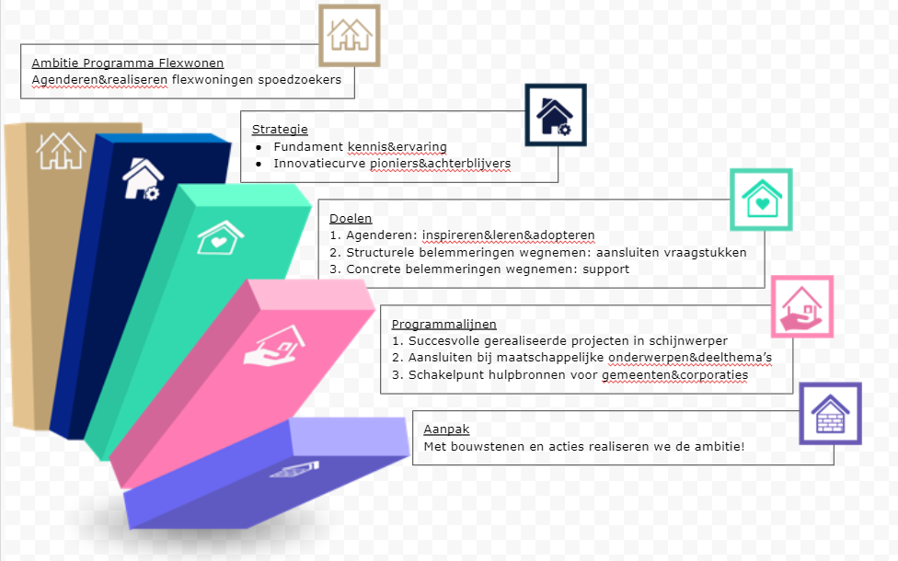

..

Vanuit deze strategie zijn verschillende bouwstenen bedacht voor acties die naar behoefte ingezet worden. De bouwstenen zijn geordend volgens drie programmalijnen, te weten:
- projecten in de schijnwerper;
- aansluiten bij maatschappelijke onderwerpen die leven; en
- schakelpunt zijn voor hulpbronnen.

Onderdeel van het programmaplan is een uitvoeringsplan waarin 38 concrete acties zijn benoemd. Bij het uitvoeringsplan hoort een planning en een begroting.

Looptijd en evaluatie
Het beschikbare budget voor flexwonen bestaat uit incidentele gelden die grotendeels door het Rijk beschikbaar zijn gesteld om flexwonen te bevorderen. De eigen formatieve lasten en de inzet van de Vliegende Brigade ten behoeve van projecten op het gebied van flexwonen vallen buiten dit budget. Met de incidentele gelden die nog ter beschikking staan kunnen de in het uitvoeringsplan voorgestelde activiteiten in de jaren 2021 en 2022 worden uitgevoerd. De helft van het budget zetten we in als subsidies aan gemeenten om de realisatie van concrete projecten op het gebied van flexwonen te bevorderen. Het andere deel wordt ingezet voor onder meer publicaties, communicatie en de inzet van kennisinstituten. Aan deze instituten wordt ondersteuning gevraagd bij masterclasses, expertmeetings, een leerkring en een haalbaarheidsonderzoek naar van bovenlokale ‘pool’ van tijdelijk beschikbare locaties en/of verplaatsbare eenheden. Voor de jaren 2023 en 2024 dient aanvullende financiële dekking te worden gevonden. Voorgesteld wordt om in 2022, halverwege de looptijd van het programma, een tussentijdse bestuurlijke evaluatie te houden over de inhoudelijke voortgang en de financiering van het programma flexwonen. De financiële consequenties zullen in de begroting voor 2023 een plaats krijgen. Wij zullen u hierover en over andere tussentijdse ontwikkelingen nader informeren.

Hoogachtend,

Gedeputeerde Staten van Zuid-Holland,
secretaris, | voorzitter,
drs. H.M.M. Koek | drs. J. Smit

Bijlagen:
- Programmaplan Flexwonen 2021-2024

